1. Tytuł projektu

Baza danych Przychodni Stomatologicznej

2.Opis projektu

Prywatna przychodnia stomatologiczna oczekuje na bazę danych, która będzie zawierała informacje o wizytach pacjentów. Będzie ona uwzględniać datę wizyt i również przechowywane będą informacje na temat pacjentów ( pesel, imię, nazwisko, adres) , lekarzy ( ID lekarza, imię, nazwisko) ,diagnozy (numer diagnozy, krótki opis). Lekarz po badaniu i ustaleniu diagnozy może wykonać zabieg wtedy również informacje (numer zabiegu, nazwa, opis) lub przepisać lek, gdy tak się stanie również są zawierane informacje na temat leku ( numer leku, nazwę, grupę ) . Następnie lekarz wpisuje dane do wizyt niejako tworzy historie pacjenta na podstawie przeprowadzonych diagnoz i zabiegów.

Przykładowe kwerendy do baz:

* Podaj ID pacjentów, którzy nie mieszkają w Warszawie i pogrupuj ich według peselu pacjenta
* Podaj ID wizyt i daty wizyt które przeprowadziła lekarka o ID lekarza 222785
* Podaj ID pacjenta, któremu przepisano znieczulenie

3.Model danych

Słownik pojęć:

**Pacjent**-osoba korzystająca ze świadczeń przychodni stomatologicznej, identyfikowana jest na podstawie numeru ID Pacjenta.

**Lekarz**-osoba, która świadczy usługi w przychodni, identyfikowana jest na podstawie ID lekarza.

**Diagnoza-** identyfikacja choroby na która cierpi pacjent

**Leki –** każda substancja, niezależnie od pochodzenia (naturalnego lub syntetycznego), nadająca się do bezpośredniego wprowadzania do organizmu w odpowiedniej postaci farmaceutycznej w celu osiągnięcia pożądanego efektu terapeutycznego, lub w celu zapobiegania chorobie, często podawana w ściśle określonej dawce.

**Zabiegi** - rodzaj czynności medycznej służącej diagnozowaniu, profilaktyce, a przede wszystkim leczeniu pacjenta.

Opis szczegółowy:

* Pacjent może skorzystać z wizyty tylko w wolnym terminie
* Wizyta odbywa się w obecności lekarza i pacjenta
* Pacjent może przystąpić do wielu wizyt
* Lekarz może przeprowadzić wiele wizyt
* Pacjent jest identyfikowany na podstawie ID Pacjenta
* Lekarz jest identyfikowany na podstawie ID Lekarza
* Na jednej wizycie lekarskiej może być stwierdzona jedna lub wiele chorób albo brak chorób.
* Diagnoza stwierdzona przez lekarza identyfikuje się jako ID diagnozy.
* Lekarz na jednej wizycie może przepisać jeden, kilka lub żadnych leków.
* Jeżeli lekarz przepisze lek to musi zapisać jego zalecenia
* Każdy lek posiada swój numer ID Leku

Model szczegółowy zależności danych:

Dla pacjenta : pesel pacjenta, imię, nazwisko, adres

Dla lekarza : ID Lekarza, imię, nazwisko

Dla diagnozy: numer diagnozy, opis diagnozy

Dla leku: numer leku, nazwa leku, opis leku

Dla zabiegu: numer zabiegu, nazwa zabiegu, opis zabiegu

Opis encji:

**Pacjenci**

* Pesel pacjenta jest to napis o długości 11 znaków, obowiązkowe
* Imię pacjenta jest to napis o długości nie więcej niż 20 znaków, obowiązkowe
* Nazwisko pacjenta jest to napis o długości nie więcej niż 30 znaków, obowiązkowe
* Ulica jest to napis o długości nie więcej niż 50 znaków, obowiązkowe
* Kod pocztowy jest to napis o długości 6 znaków, obowiązkowe
* Miejscowość jest to napis o długości nie więcej niż 30 znaków, obowiązkowe

**Lekarze**

* + - Lekarz_id jest to liczba, obowiązkowa
    - Imię lekarza jest to napis o długości nie więcej niż 20 znaków, obowiązkowe
    - Nazwisko lekarza jest to napis o długości nie więcej niż 30 znaków, obowiązkowe

**Wizyty**

* Nr_wizyty jest liczba, obowiązkowa
* Data wizyty jest to data (data, miesiąc, rok) obowiązkowa

**Diagnozy**

* Nr_diagnozy jest liczba, obowiązkowa
* Opis diagnozy jest to napis o długości nie więcej niż 100 znaków, obowiązkowe

**Zabiegi**

* Nr_zabiegu jest liczba, obowiązkowa
* Nazwa zabiegu jest to napis o długości nie więcej niż 30 znaków, obowiązkowe
* Opis zabiegu jest to napis o długości nie więcej niż 100 znaków, obowiązkowe

**Leki**

* + - Nr_leku jest liczba, obowiązkowa
    - Nazwa leku jest to napis o długości nie więcej niż 30 znaków, obowiązkowe
    - Opis leku jest to napis o długości nie więcej niż 100 znaków, obowiązkowe

**Grupy**

* Napis o długości nie więcej niż 20 znaków, obowiązkowe

Model logiczny danych:

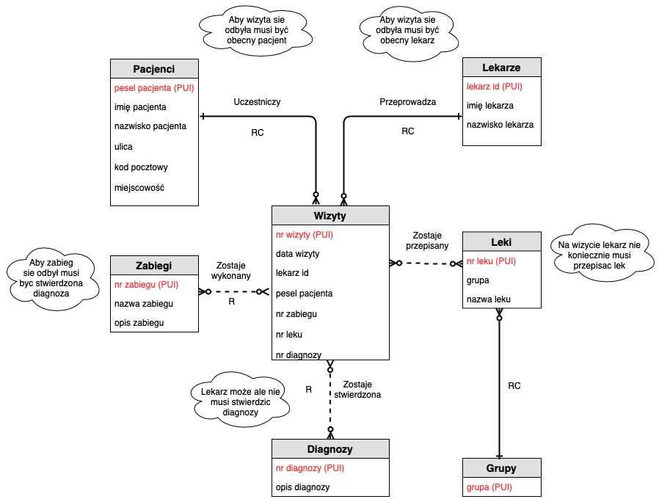

Model fizyczny danych:

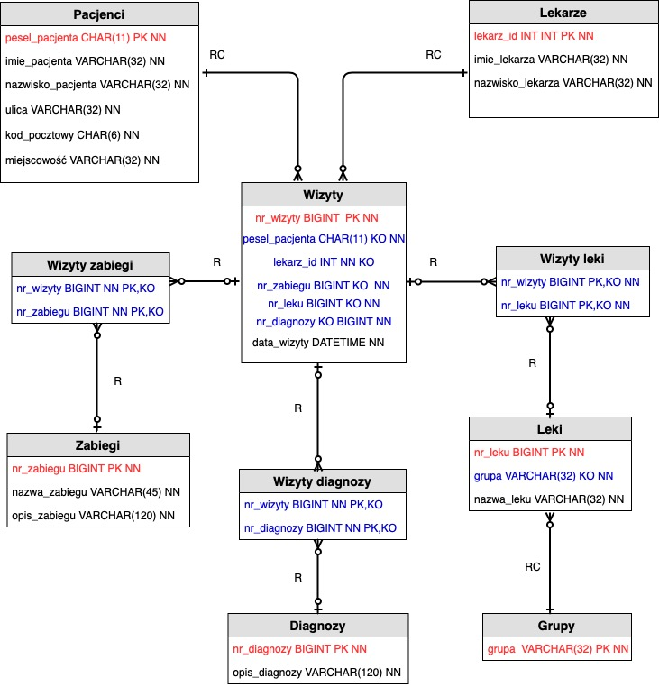

4.Realizacja bazy danych

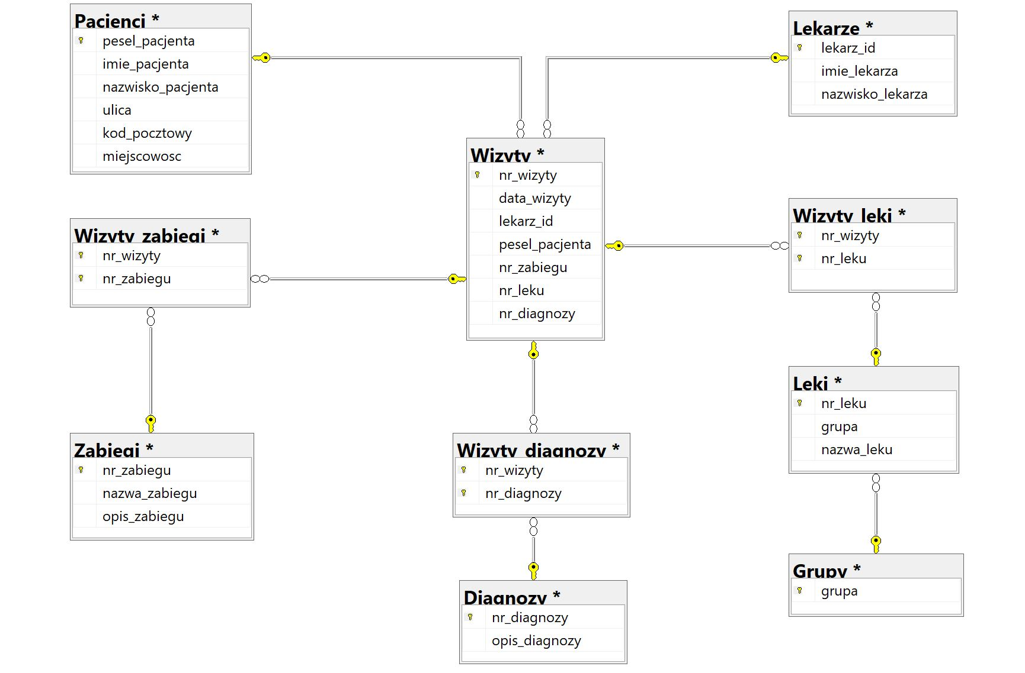

Kod SQL tworzący bazę:

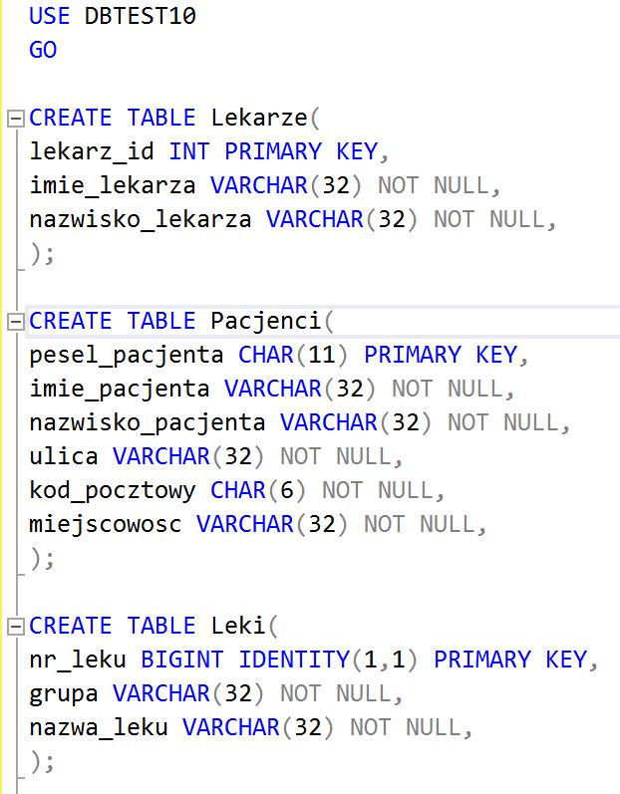

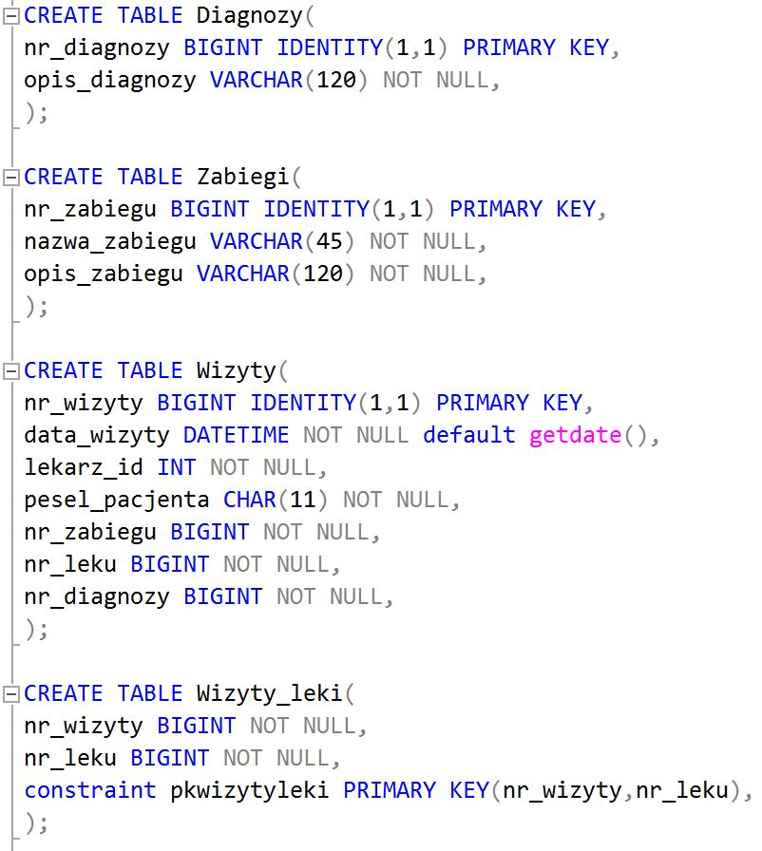

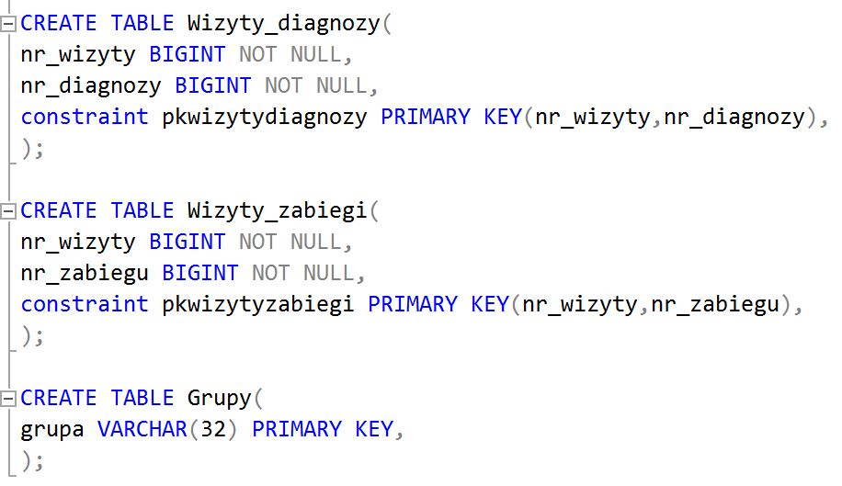

5. Przykładowe zapytania SQL baz danych

* Podaj numery wizyt i daty które przeprowadziła lekarka o ID lekarza 222785

Select nr_wizyty, data_wizyty from wizyty where lekarz_id = '222785'

* Podaj ID pacjentów, którzy nie mieszkają w Warszawie i pogrupuj i według peselu pacjenta

select nazwisko_pacjenta from Pacjenci where miejscowosc !='Warsaw' group by pesel_pacjenta